28. října FOK tradičně láká na Koncert pro republiku

Symfonický orchestr hl. m. Prahy FOK tradičně ke Dni vzniku samostatného československého státu zahraje Smetanovu Mou vlast. Koncert se koná 28. října ve Smetanově síni Obecního domu od 18 hodin. Dirigovat bude hlavní hostující dirigent Pražských symfoniků Jac van Steen.

Obecní dům v Praze je historickým místem, kde byla samostatnost nového státu vyhlášena a kde původně bylo centrum státní moci. 6. ledna 1918 v Obecním domě čeští poslanci přijali tzv. Tříkrálovou deklaraci a s ní požadovali samostatnost pro český národ. Vše vyvrcholilo v podvečer 28. října 1918, kdy Národní výbor slavnostně přijal ve zdejším Grégrově sále zákon o zřízení samostatného československého státu a vydáním Manifestu k národu vyhlásil československou samostatnost. Akciová společnost Obecní dům chystá na 28. října 2019 opět den otevřených dveří. Návštěvníci si od 9 do 16 hodin budou moci prohlédnout prostory krásných salonků, shlédnout dokumentární film a podívat se do Smetanovy síně s průvodcem.

Jac van Steen patří k nejúspěšnějším holandským dirigentům současnosti. Podařilo se mu již navázat spolupráci s významnými orchestry v Holandsku, Německu a Velké Británii. Zde diriguje pravidelně např. BBC Symphony Orchestra, BBC Philharmonic, Hallé Orchestra, London Sinfonietta, Royal Scottish National Orchestra. Jac van Steen má silný vztah k české hudbě a o Bedřichu Smetanovi spolu s Antonínem Dvořákem mluví jako o svých oblíbených skladatelích.

Slovo dramaturga Martina Rudovského
Každý český orchestr musí hrát Mou vlast. FOK tak činí pravidelně již řadu let v den výročí založení Československé republiky, které se odehrálo právě v „Majáku české státnosti“, tedy v Obecním domě. Vždyť v tomto Smetanově cyklu je zachycená celá naše duše, starobylá i současná. Není ovšem nad to slyšet Mou vlast naživo a letos poprvé s hlavním hostujícím dirigentem FOK, Jac van Steenem. Je vždy zajímavé, jak zahraniční dirigenti přistupují k Mé vlasti; je to jiné, je to inspirující!

KONCERT PRO REPUBLIKU
28. 10. 2019 od 18:00
Smetanova síň, Obecní dům

BEDŘICH SMETANA
Má vlast

SYMFONICKÝ ORCHESTR HL. M. PRAHY FOK
Jac van STEEN | dirigent

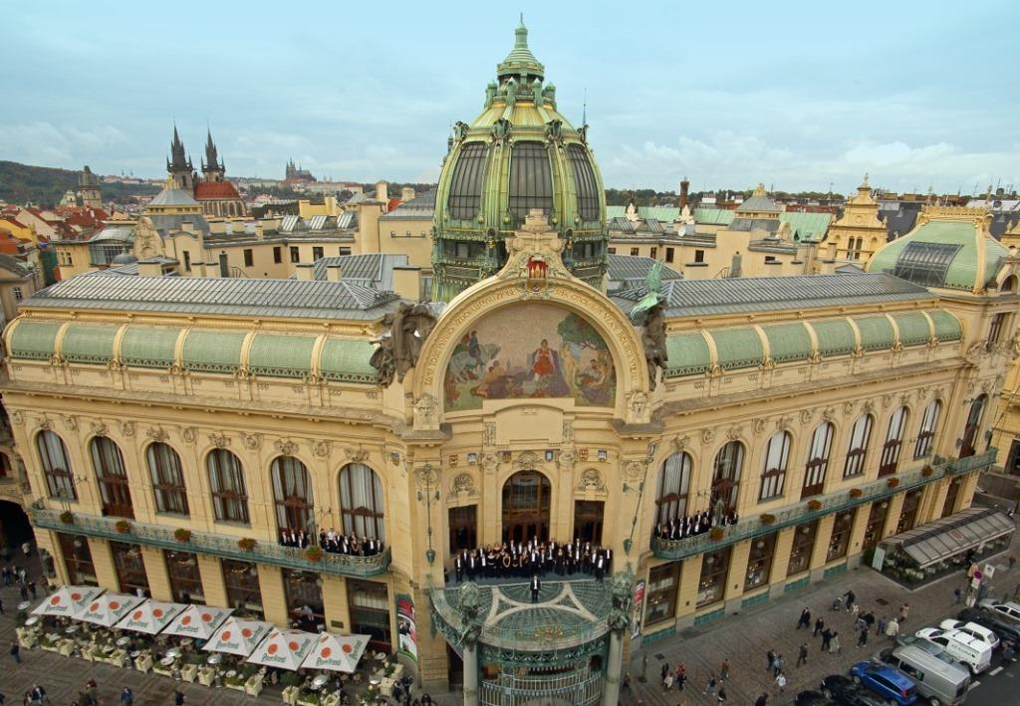
Orchestr FOK na balkoně Obecního domu. Foto: Jan Kolman

Zajímavé odkazy:
Vstupenky a více informací
https://www.fok.cz/cs/koncert-pro-republiku-0
Událost na Facebooku
https://www.facebook.com/events/2359821100730241/
Den otevřených dveří v Obecním domě
http://www.obecnidum.cz/ostatni/30105/
Rozhovor s Jac van Steenem
https://www.divadelni-noviny.cz/jac-van-steen-dvorak-and-janacek-are-my-heroes-but-now-smetana-is-my-favorite

Novinářský servis a bližší informace:
Ing. Tereza Axmannová
Symfonický orchestr hl. m. Prahy FOK, e-mail: t.axmannova@fok.cz, tel: +420 222 002 412, mobil: +420 722 207 943

